精图教育集团2021年校园招聘简章
- 集团简介
精图教育集团，成立于2013年，主营公务员、选调生、事业单位、教师招录等公职类考试，及考研，专升本等考前辅导培训，业务范围覆盖全国25个省市，建立有五百余家分部和学习中心。目前集团旗下拥有精图教育、简为教育、华文尚研、华文尚本、华文尚美、仁师教育和云天咨询七个子品牌，成为中国职业教育培训领域发展速度较快的综合类教育集团公司。
集团公司在2020年初提出“12345”战略发展计划，目标用5年时间成功上市，打造千亿市值职业教育集团公司。届时，优秀员工将根据各自工作贡献获得相应期权。
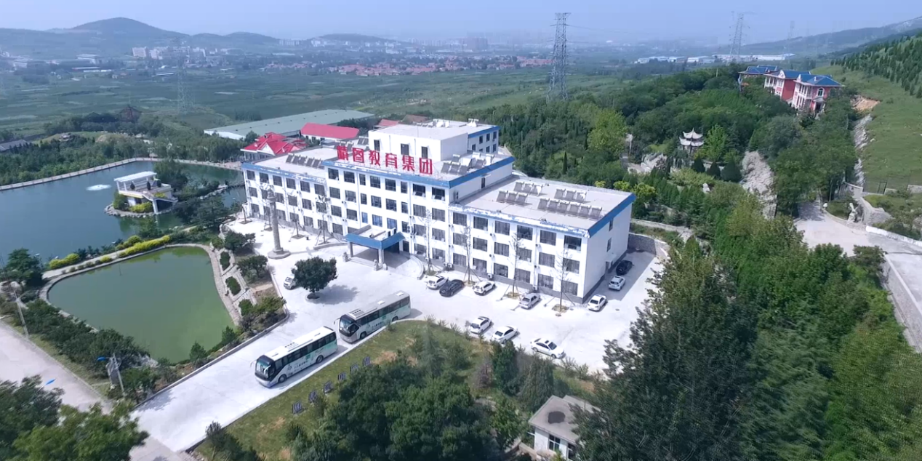
- 招聘岗位及薪酬
- 储备干部 20人
- 岗位说明
- 培养方向：市场运营管理人员，目标集团中层及以上管理岗位；
- 定岗职位：学习中心负责人/分校长；
- 实习职责：实习期内轮岗市场专员和课程顾问；
- 定岗职责：校区的综合运营和人员管理工作。
- 任职要求
- 应届毕业生，本科及以上学历，优秀的可以放宽到专科，专业不限；
- 在校期间担任院/系学生会干部，社团/协会负责人，或有自主创业经历；
- 性格外向活泼，吃苦耐劳，有拼搏精神；
- 有良好的沟通、协调、组织能力，很好的自律性和团队协作精神；
- 具有一定的社会实践经验，愿意接受新鲜事物，有创新意识；
- 工作地点可以接受全国范围内安排。
- 薪资标准
实习期月薪5000元起，试用期6800元起，转正月薪8400元起，年收入15-50万。
- 培训讲师 48人
- 学科分类：
- 公职类考试培训讲师：公基非法培训讲师、公基法律培训讲师、行测文培训讲师、行测理培训讲师、申论培训讲师、面试培训讲师
- 教师招考培训讲师：教育学培训讲师、心理学培训讲师、学科培训讲师、幼儿教育学科培训讲师、面试培训讲师
- 岗位职责
- 负责本学科课程的教学及学员辅导，保障教学质量和教学任务的完成；
- 负责本学科课程所需教学教辅资料的研发和编写；
- 承担本学科教学课题的研究，包括命题趋势、解题技巧以及教学方法、教学技巧等；
- 完成教学管理部安排的其他教学和保障任务。
- 任职要求
- 硕士及以上学历，条件优秀者可放宽到本科，专业不限；
- 热爱教师职业，对工作充满热情，责任心强；
- 普通话标准，语言表达流畅，具备较强的学习能力和创新能力；
- 良好的道德修养，尊重契约精神，认同公司企业文化；
- 精力充沛，可以接受出差授课任务。
- 薪资标准
实习期月薪5000元起，转正月薪8500元起，年收入12-30万。
- 在线咨询顾问 40人
- 岗位职责
- 负责公司网站平台上学员课程咨询和销售；
- 负责网络平台咨询学员信息的汇总和分类整理；
- 负责网络平台课程推广；
- 协助课程顾问拓展意向学员；
- 协助解决学员售后问题。
- 任职要求
- 大专及以上学历，专业不限；
- 性格外向，活泼开朗，有较强的亲和力；
- 工作积极主动，责任心强，客户服务意识强；
- 熟练使用office办公软件，有网络或者电话客服经验者优先；
- 乐于挑战，不抵触销售性质的工作。
- 薪资标准
实习期月薪4000元起，加奖金+提成，转正平均月薪8000元。
- 课程顾问 60人（省内16地市可安排坐班）
- 岗位职责
- 协助拓展意向学员；
- 解决意向学员备考中遇到的问题；
- 推荐课程；
- 协助解决学员报名后的问题；
- 部门相关工作安排。
- 任职要求
- 大专及以上学历，专业不限；
- 性格外向，活泼开朗，有较强的亲和力；
- 工作积极主动，责任心强，客户服务意识强；
- 熟练使用office办公软件，有网络或者电话客服经验者优先；
- 乐于挑战，不抵触销售性质的工作。
- 薪资标准
实习期月薪3200元（无业绩考核）起，试用期4000元起，加奖金+提成，转正平均月薪8000元。
- 市场专员 26人（省内16地市可安排坐班）
- 岗位职责
- 负责市场的各类宣传活动的策划及实施，拓展销售渠道；
- 负责发展并维护各市场渠道的合作机构和招生代理；
- 负责市场调查分析，收集信息。
- 任职要求
- 专科及以上学历，专业不限，市场营销、经管类专业优先；
- 有驾照者优先；
- 具备良好的沟通能力和语言表达能力，性格积极向上，较强的团队合作意识；
- 工作积极主动，有耐心和责任心；
- 有敏锐、独到的观察力和策划组织能力，具有开拓创新精神；
- 有吃苦耐劳精神，可适应出差、驻外工作。
- 薪资标准
实习期月薪3200元（无业绩考核）起，试用期4000元起，加奖金+提成，转正平均月薪8000元。
- 福利待遇
- 基本福利：六险一金、带薪年假、党团关系转接、人事档案接收、员工宿舍、济南市人才补贴；
- 发展前景：方向明确、前景广阔、标准清晰；
- 特色福利：入职旅行、商业保险、安家计划、年度旅游、生日福利、节日福利、团建活动、答谢年会、花园派对。
- 应聘方式
方式一：参加精图教育集团在高校组织的宣讲会，现场投递简历，并参加面试；
方式二：登陆“Boss直聘”“前程无忧”“智联招聘”“大众人才网”“小贤才”等网站，搜索“精图教育”，向意向的岗位投递简历，等待面试通知；
方式三：直接投递个人简历至精图教育招聘邮箱：jingtujiaoyu_zp@163.com ，标注“岗位+姓名”，等待面试通知；
方式四：关注“精图教育招聘”微信公众号，投递简历，等待面试通知；
备注：简历处理时间在1-3个工作日，有问题可直接致电招聘电话咨询。
- 应聘流程（招聘无接触 线上0距离）
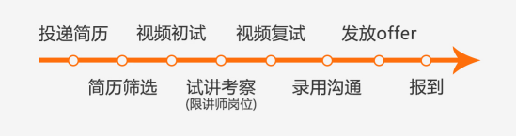

- 招聘咨询
北京世纪精图教育文化发展有限公司山东分公司
招聘咨询电话：0531-66588088、15550052335、18560070910、18560187735
15562567721、13176415076、15628796977
（所有手机号同微信号，添加微信号码，HR一对一咨询）
简历投递邮箱：jingtujiaoyu_zp@163.com
线下面试地址：山东省济南市济南西部创新园A座十楼 精图教育集团 山东分公司 1018室
北京世纪精图教育文化发展有限公司
地址：北京市朝阳区西大望路63号阳光财富大厦
电话：4000-000-9981
网址：www.chinagwy.net.cn

